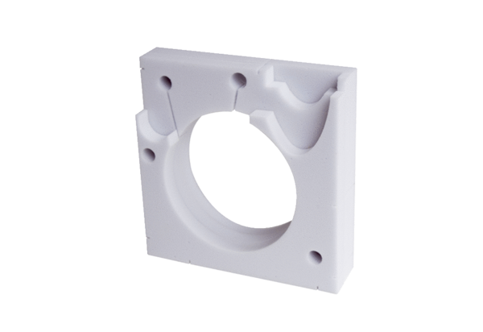Hangszigetelő elem ER-SE UPCsomagolási egység: 1 darabVálaszték: B
Termékszám: 0192.0678Gyártó: MAICO

